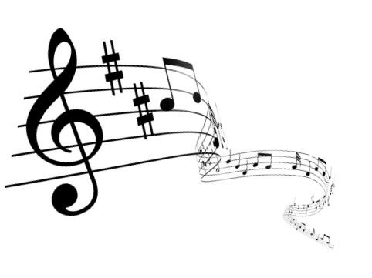

Serdecznie zapraszamy
na
XIII MIĘDZYSZKOLNY FESTIWAL

PIOSENKI MAŁOLATA

PUSZCZYKOWO 2019

POD HONOROWYM PATRONATEM BURMISTRZA
MIASTA PUSZCZYKOWA
ORAZ STAROSTY POZNAŃSKIEGO

Cele festiwalu:

- prezentacja uzdolnień muzycznych dzieci
- rozbudzanie i rozwijanie wrażliwości artystycznych
- integracja środowisk szkolnych powiatu poznańskiego
- zachęcanie dzieci do aktywnego uczestnictwa w życiu kulturalnym szkoły i środowiska lokalnego

TERMIN : 17 MAJA 2019 r. godz. 10.00
MIEJSCE: Sala konferencyjna w Hali Widowiskowo-Sportowej Szkoły Podstawowej nr 1 Puszczykowo ul. Wysoka 1

Regulamin: Uczestnicy festiwalu będą oceniani w trzech grupach wiekowych:
I gr. kl.0-2
II gr. kl.3-5
III gr. kl.6-8

W każdej grupie wiekowej może być zgłoszony 1 solista ( jeżeli w danej grupie wiekowej nie ma uczestnika można podać dwóch w innej grupie). Uczestnik wykonuje jedną piosenkę o tematyce adekwatnej do swojego wieku (obowiązkowo w języku polskim).
Jury oceniać będzie: dobór repertuaru, emisję głosu, muzykalność, warunki głosowe, interpretację, ogólne wrażenie artystyczne.
Jury konkursu ustali i przyzna w każdej grupie wiekowej po 4 statuetki za 1-3 miejsca oraz wyróżnienie. Przyznane będą również dodatkowe nagrody, upominki i dyplomy dla wszystkich uczestników.
Podczas festiwalu wykonywane będą zdjęcia, które zostaną zamieszczone na stronie internetowej szkoły oraz w Informatorze Miejskim „Echo Puszczykowa”. Laureaci festiwalu będą mogli wystąpić podczas imprezy miejskiej „Dni Puszczykowa”.

Serdecznie zapraszamy!

Dyrekcja szkoły oraz organizator

TERMIN ZGŁOSZEŃ DO 13.5.2019r.

Karty zgłoszeń należy przesyłać faksem, pocztą lub osobiście
Szkoła Podstawowa Nr 1
ul. Wysoka 1
62-040 Puszczykowo
z dopiskiem FESTIWAL
tel./fax.618133461 (do szkoły)
tel. do organizatora 609 808 330 e-mail: piomir39@onet.eu

KARTA UCZESTNICTWA
XIII MIĘDZYSZKOLNEGO FESTIWALU
PIOSENKI MAŁOLATA – PUSZCZYKOWO 2019

- Imię i nazwisko solisty
………………………………………………………………….
- Kategoria wiekowa
…………………………………………………………………..
- Szkoła wysyłająca uczestnika
………………………………………………………………….
- Adres korespondencyjny szkoły
…………………………………………………………………...
…………………………………………………………………...
- Tytuł piosenki
…………………………………………………………………..
- Rodzaj akompaniamentu (proszę zaznaczyć)
- akompaniament własny(instrument)
- półplayback CD, pendrive (opisane)
- a`capella

……………………………. ……………………. ……………………..
Czytelny podpis nauczyciela nr telefonu adres e-mail
do kontaktu

